**小程序企业端测试问题单0514**

# 一、功能问题

## （关闭）使用18846819008 zmkj0451 登录之后，进入我的，清空缓存，提示清除完成，这时应直接注销跳转到登录界面，否则用户再操作其他功能，比如点击发布会提示等待企业认证。（bug，目前影响使用）

## 有歧义微信快捷登录后，首先显示的页面应为绑定手机号功能，然后再出现企业认证界面（目前企业认证功能测试已经好使）。（优化，业务输入有误）

~~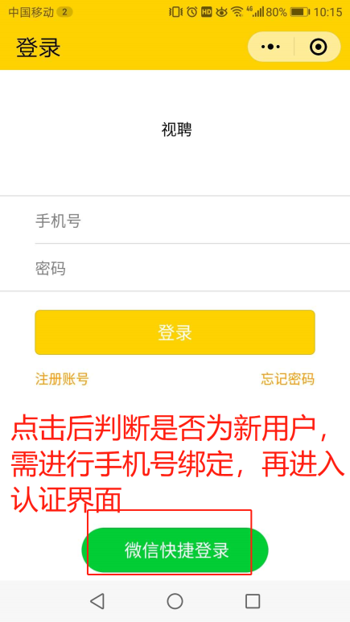~~

## 我的—获取头像信息功能，现在容易产生一种情况：我是用手机号码登录的，但是我的手机号在app端绑定的不是我本人的微信，登录之后，在头像那里显示了我本人的微信头像，账号发生了混乱。解决办法这样实现：用户如果在登录界面使用微信登录后，那么此处显示对应的微信头像，但如果用户使用手机号登录的账号，该处应直接读取这个手机号账号对应的姓名、头像图片url进行显示（参考app端），微信头像获取功能应该隐藏 （bug）

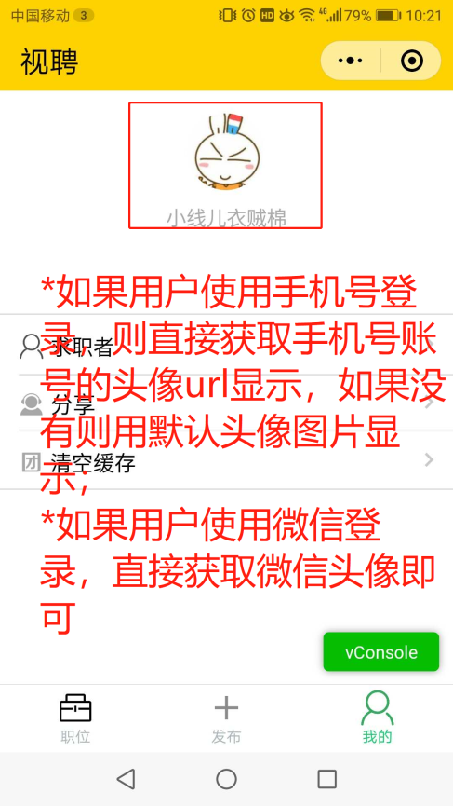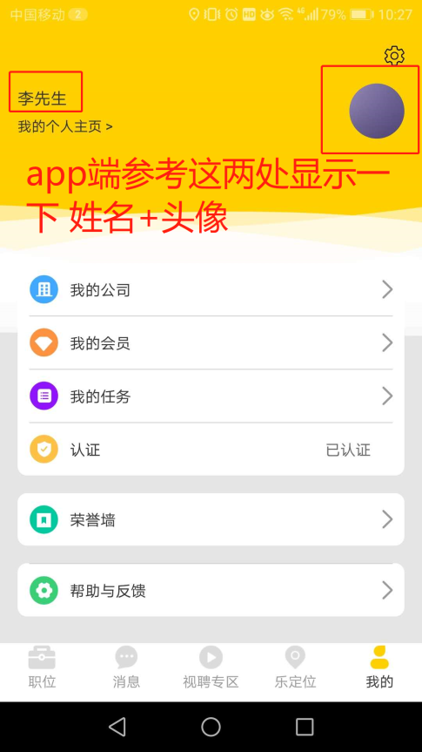

# 界面优化内容

## （出现新问题）简历列表中，每个人的简历信息显示，排版优化一下，显示的数据布局和黑绒参考app端进行排版统一（优化）

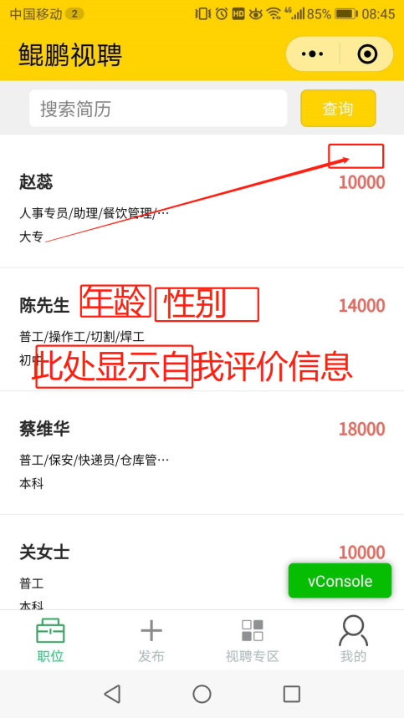 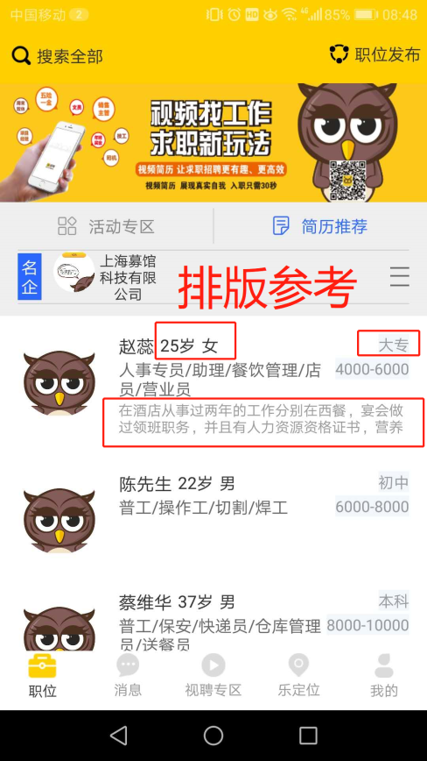

### （2.1修改之后出现的问题）(完成)

1. 出现null
2. 搜索简历框，宽一点，使“搜索简历和查询两个框向两边一些”

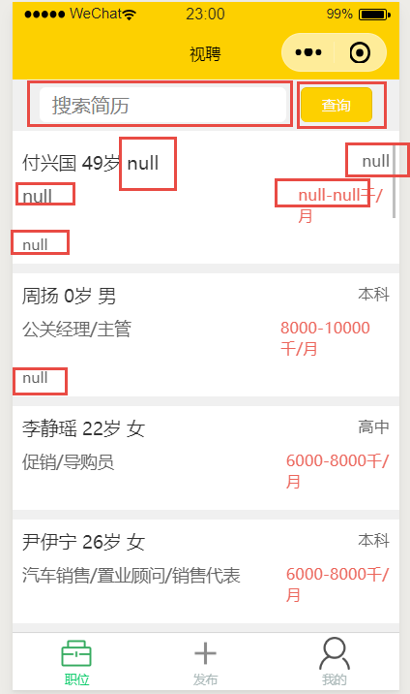

## （简历详情打不开了）年龄计算显示有点问题，目前有的人大了1岁，例如这个人1997年12月31日生，在小程序中显示为22岁，正常应该为21 岁。应以出生月份与当前时间月份进行计算（优化）

~~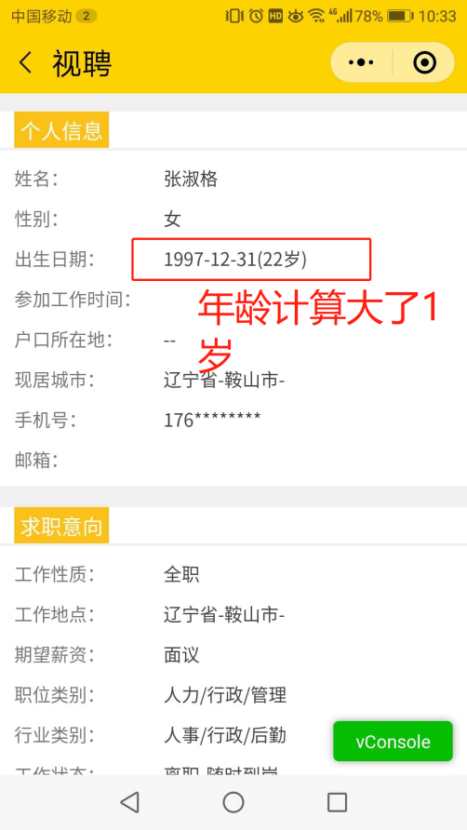 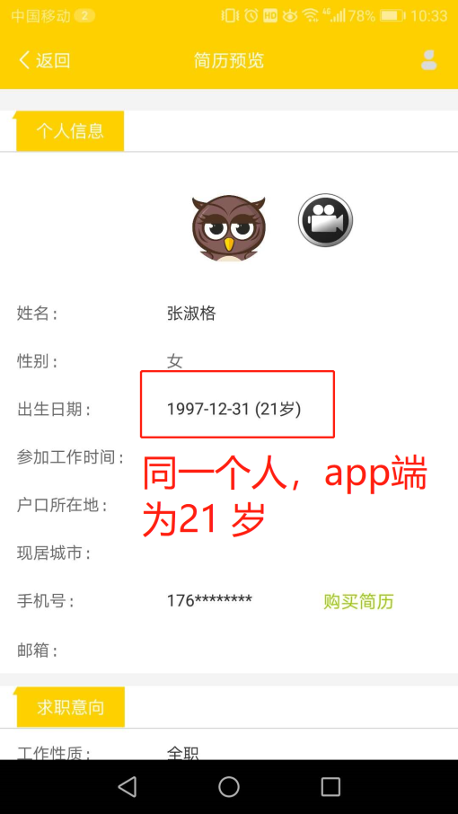~~

## （关闭）查询啦啦啦时，没有结果的话，提示圈不应该显示。（bug）

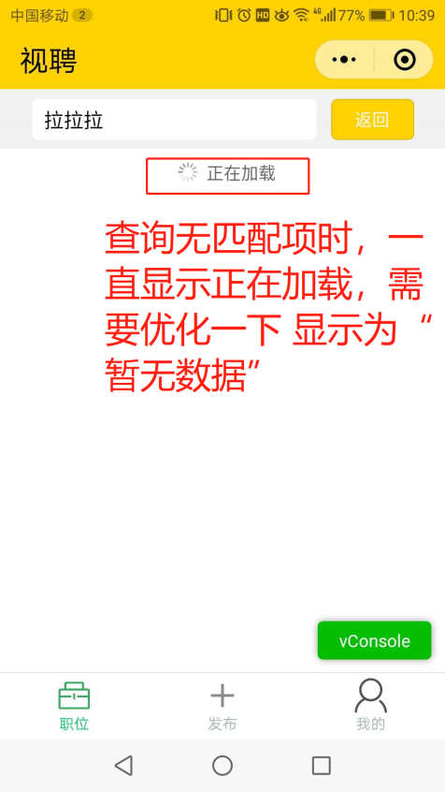

## 发布职位列表中，待遇数据显示目前仅面议改为了面议/月，其他待遇也需要统一，不要有XXX千的显示，视聘按钮名称改为 “视聘专区”（优化）

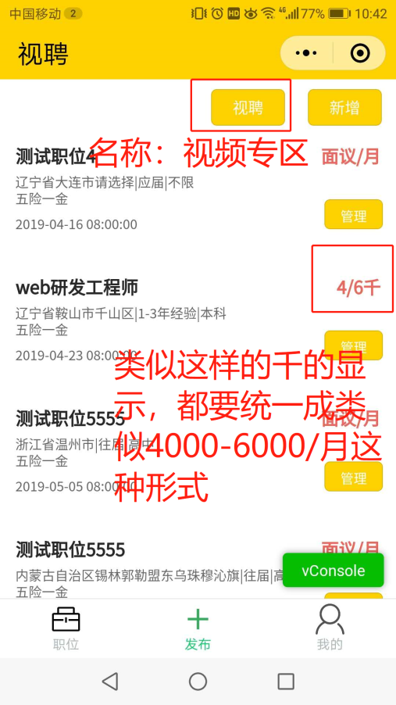 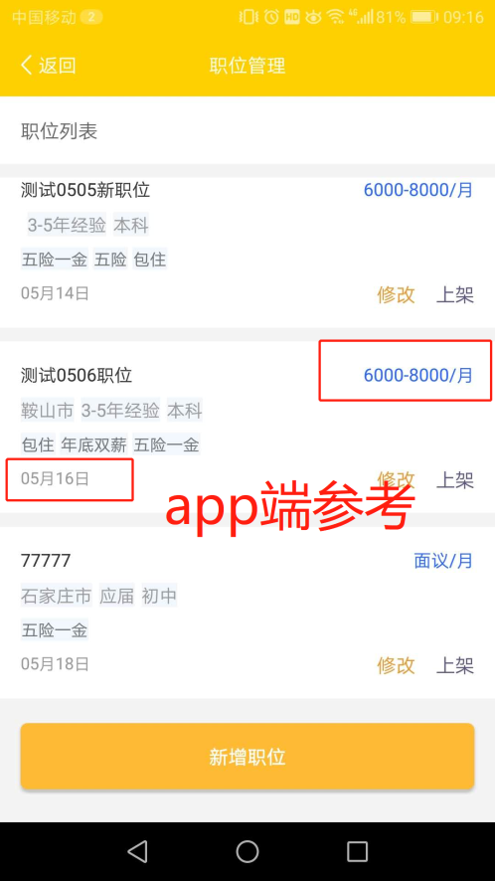

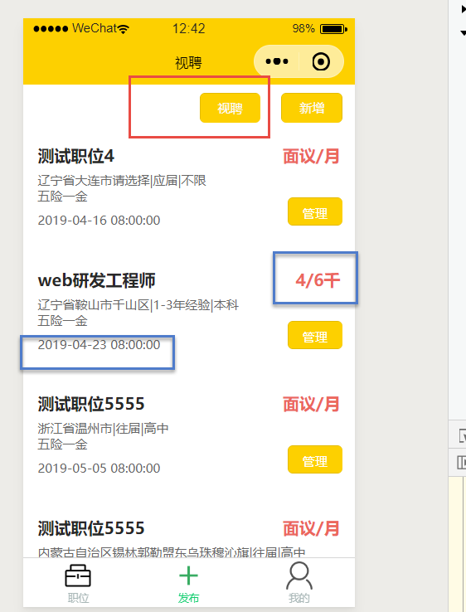

## 发布职位界面有几处优化：

### （关闭）缺少一项联系方式的输入框，此项需要验证仅能输入数字（优化完善）

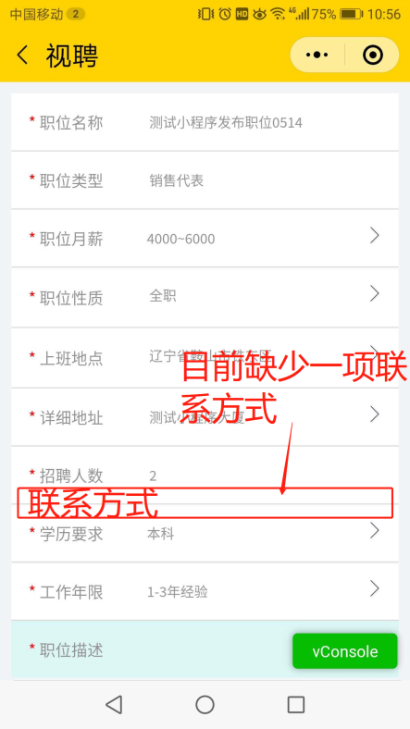

### 点击工作年限里，有两个选项点击之后有问题，出现了输入框，不应出现（bug）

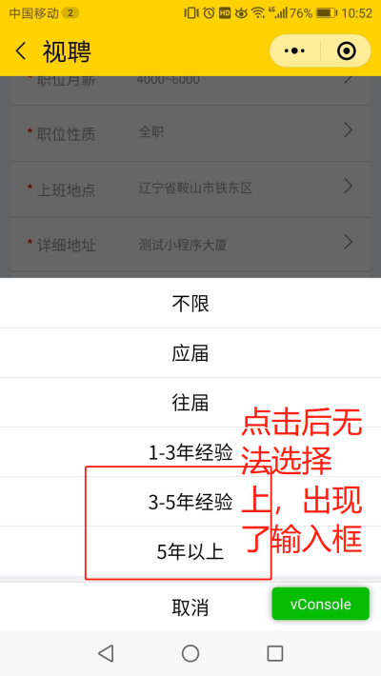 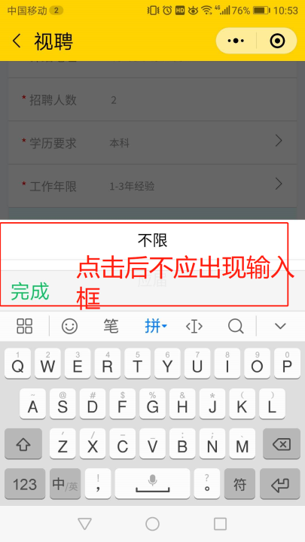

### （关闭）职位待遇编辑时需要回填数据选择过的需要挑√，样式上最好加个外框）（bug）

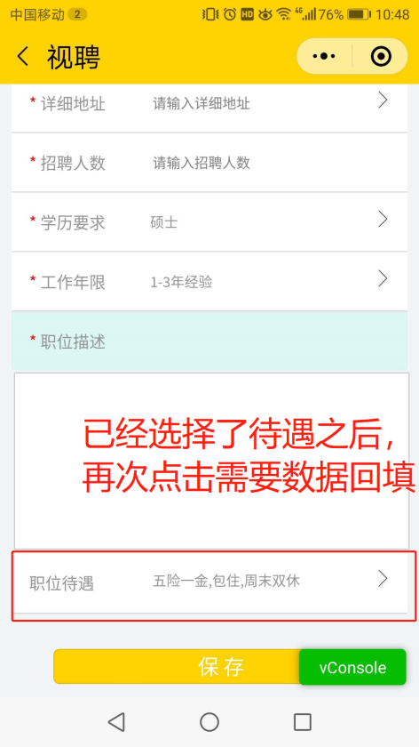 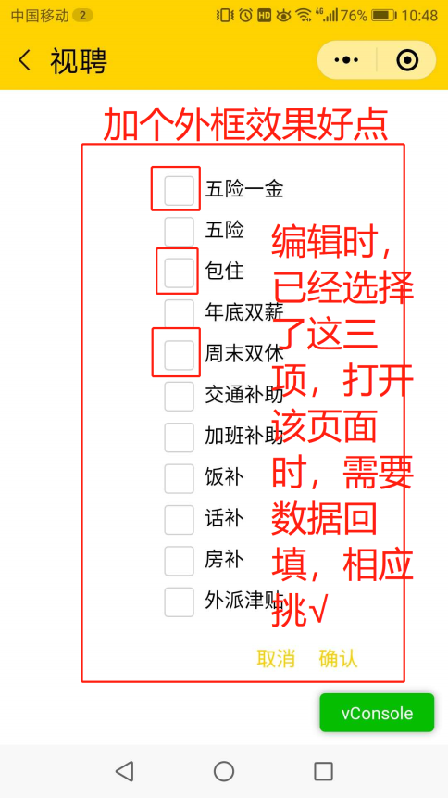

## （excel第二个问题）发布页面

显示布局，具体参照问题截图

